ПО-ПЕРШЕ,
http://gazeta.dt.ua/EDUCATION/nezalezhne-testuvannya-2015-serpom-po-neyakisniy-osviti-_.html
Незалежне тестування-2015: серпом по неякісній освіті
Український центр оцінювання якості освіти (УЦОЯО) розпочав підготовку до проведення зовнішнього оцінювання-2015. І вже запропонував серйозні зміни до процедур ЗНО. Ідеї спеціалістів із тестування викликали справжній ажіотаж — від абсолютної підтримки до повного неприйняття. Адже б'ють по нечесному вступу і примушують замислитися над підвищенням якості освіти.
Що ж нового буде у ЗНО 2015 року? Про це говоримо з директором УЦОЯО Ігорем Лікарчуком.

— Частина нововведень стосується суто наших технологічних процесів, вони не цікаві широкій спільноті. Видимими для людей залишаються 5 основних новацій. Перш за все ми хочемо суттєво змінити систему визначення результатів зовнішнього оцінювання.
Коли зовнішнє тестування тільки запроваджувалося, постало питання — а як відсіяти абітурієнтів, котрі є явно слабкими? Через досить екстремальні умови запровадження ЗНО, відсутність досвіду, бажання максимально спростити процедуру тоді було прийнято рішення запровадити штучний поріг — 124 бали. Всі, хто отримав менше 124 балів, не могли стати студентами. Чому 124, а не 123 чи 127, — цього ніхто не може пояснити й тепер. Крім того, 124 бали з математики і 124 з історії України чи української мови — зовсім різні речі. Є ще один нюанс. Припустімо, абітурієнт — хороший спортсмен. Він вступає наспеціальність "фізична культура і спорт". Українську мову складає на 123,5 бала. Йому шлях до університету закритий. Чи правильно це?
Тому ми вирішили звернутися до практики інших країн, у яких також проводяться зовнішні іспити, і визначати результат, використовуючи добре відомий у теорії педагогічних вимірювань метод Ангоффа. Він полягає в тому, що група експертів, аналізуючи кожне завдання тесту, визначає (оцінює) вірогідність правильної відповіді на нього від мінімально підготовленого абітурієнта. Експертні оцінки усереднюються, а ці середні значення використовуються для визначення критеріального порогу "склав/не склав", або так званого "порогового бала". Для одного предмета він може становити 25 балів, для іншого — 41. Це й буде той "поріг", яким визначатиметься, склав абітурієнт тест чи не склав. Якщо він набрав більшу за порогову кількість тестових балів — склав тест, меншу — не склав.
Для абітурієнтів, котрі склали тест, тестові бали переводитимуться в рейтингові за шкалою 100–200 балів. Тобто зі 100 балами вже прийматимуть документи до університетів. А 124 бали відтепер будуть майже пристойним результатом. Таким чином ми збільшуємо лінійку рейтингових результатів, за якими абітурієнти зараховуватимуться до ВНЗ. Якщо в попередні роки ця лінійка визначалася шкалою від 124 до 200 балів (тобто фактично мала 76-бальну шкалу), то тепер — від 100 до 200 (стобальну). Ще один плюс: у рейтингуванні тепер не братимуть участі ті, хто не склав базового рівня. Отже, утих, хто склав тест, можливостей отримати вищу рейтингову оцінку стає більше.
— Хто ці експерти, що визначають долю абітурієнтів?
— Це будуть фахівці найвищого класу: університетські професори, вчителі й методисти, вчені. В експертній групі з кожного предмета працюватимуть близько 20 чоловік. Причому вони перебуватимуть не лише в Києві, а й у кожному нашому регіональному центрі. Робота комісій буде організована в онлайн-режимі, щоб експерти могли спілкуватися між собою. У день складання тестів, ще перш ніж бланки з відповідями доїдуть до пунктів перевірки, ми матимемо визначений комісією "пороговий бал" — "склав/не склав". І одразу повідомимо про нього на порталі УЦОЯО.
До речі, якщо хтось має бажання брати участь у роботі експертної комісії, ми з задоволенням його запросимо. Бажаючі можуть звернутися до регіональних центрів оцінювання якості освіти.
— Введення порогу "склав/не склав" перекриє можливості для будь-яких махінацій при зарахуванні?
— Я не хочу говорити про якісь махінації. Лише скажу, що коли абітурієнт тесту не складе, його результатів у базі даних УЦОЯО не буде. А в інформаційній картці, яку він зможе роздрукувати після визначення результатів, міститиметься запис "тест не склав". Із таким документом до приймальних комісій можна не йти. Але коли ми запроваджуємо таку систему (причому це абсолютно обгрунтований підхід у контексті теорії педагогічних вимірювань), то постає друге питання: а що нам робити із сертифікатами минулих років? Адже 124 бали року 2014-го зі 124-ма року 2015-го й далі вже не можна буде порівняти.
Для уникнення цього непорозуміння ми пропонуємо внести в Умови прийому до вищих навчальних закладів норму, щоб, починаючи з 2015 р., сертифікати зовнішнього оцінювання, видані в попередні роки, у новій вступній кампанії не враховувати.
— Врахування сертифікатів минулих років завжди сприймалося громадськістю неоднозначно. Оскільки бал сертифіката рейтинговий, він показує місце абітурієнта серед інших учасників тестування. Ми ж не присудимо третє місце у змаганнях спортсмену тільки тому, що торік у таких змаганнях він був теж третім.
— Так. У 2010 р. тодішнє керівництво МОН внесло пункт про врахування сертифікатів минулих років в Умови прийому. Це був один із тих багатьох абсолютно непрофесійних кроків, які завдали великої шкоди системі освіти і які ми відчуватимемо дуже багато років. Інакше кажучи, це був дешевий популізм і ще одна лазівка для не доброчесних працівників багатьох приймальних комісій. Саме вони й сьогодні чинять певний тиск із метою унеможливлення прийняття цієї норми.
Між іншим, до прийняття рішення про сертифікати минулих років нас підштовхнули кращі університети. Так, напочатку вступної кампанії-2014 був дуже занепокоєний напливом до університету абітурієнтів із сертифікатами минулих років Київський національний університет імені Тараса Шевченка, інші навчальні заклади. Аналіз даних ЄДЕБО свідчить, що в цілому по країні щороку до приймальних комісій приходить понад 20–23 тис. тих, хто складав ЗНО в попередні роки. Зверніть увагу: це абітурієнти, які чомусь не стали студентами раніше. Здебільшого — далеко не найкращі абітурієнти.
Є ще одна причина, з якої недоцільно враховувати сертифікати, видані в попередні роки. Програми ЗНО з деяких предметів за 8 років його проведення змінювалися кілька разів. Жодного року УЦОЯО не продукував тестів, які можна порівнювати між собою. Тобто склалася ситуація, яку навряд чи можна назвати рівним доступом до вищої освіти. Але ж ЗНО запроваджувалося саме з цією метою. Я вже не кажу про абсурдність в іншому контексті. Адже, коли не було ЗНО, абітурієнт не міг принести до університету результати вступних іспитів, які він складав 3—4 роки тому, і просити зарахувати ці результати під час конкурсу…
— Які ще новації ви пропонуєте?
— Для того, щоб забезпечити якісніший відбір студентів, ми хочемо запропонувати університетам тести двох рівнів складності. У 2015-му їх буде запроваджено лише з двох предметів: української мови та літератури і математики. Погодьтеся, не можна завданнями однакового рівня складності визначати рівень знань з математики у тих, хто, скажімо, хоче вступити на механіко-математичний факультет, і в тих, хто вступає на факультет із підготовки вчителів трудового навчання. Чи може бути однаковим тест з української мови для тих, хто хоче здобути вищу філологічну освіту, і для абітурієнтів, які мають намір стати професійними спортсменами?
Дворівневі тести складатимуться з двох частин: базового і поглибленого рівнів. До базової частини входитимуть завдання, виконання яких дасть змогу виявити достатній для здобуття непрофільної вищої освіти рівень знань абітурієнта. До поглибленої — завдання, результати виконання яких дадуть можливість зробити висновок про наявність у абітурієнта знань для здобуття профільної філологічної чи математичної вищої освіти. Але слід мати на увазі, що завдання для тестів обох рівнів не виходитимуть за межі програм ЗНО та шкільних програм.
— Як абітурієнтові дізнатися, який рівень тесту йому потрібно складати? Кого він має повідомити про своє рішення щодо вибору тесту?
— Під час реєстрації на ЗНО абітурієнти вказуватимуть у бланку заяви, якого рівня тест вони складатимуть. Очікується, що до 1 грудня мають бути опубліковані правила прийому до університетів. В них кожен вуз поставить вимогу — тести якого рівня з української мови та літератури і математики він прийматиме.
— Абітурієнти, які обрали тести різних рівнів, складатимуть ЗНО разом, в одній аудиторії?
— З цим ми визначимося після завершення реєстрації на тестування. Якщо бажаючих скласти тест поглибленого рівня виявиться багато, ми їх посадимо в окрему аудиторію. Бо їм знадобиться додатковий час на виконання завдань. Якщо таких абітурієнтів виявиться мало, ми посадимо їх разом з усіма, зробимо перерву, щоб пішли ті, хто складав тільки базовий рівень. А після цього тестування триватиме.
— Якщо абітурієнт обрав поглиблений рівень, але не зміг впоратися із завданнями — він отримає вирок "не склав" і нуль балів?
— За поглиблену частину він отримає мінімум — 100 балів, за умови проходження ним "порогового бала". Тобто в нього може бути результат 156 балів — за базову частину і 100 балів — за поглиблену. І з одним, і з другим результатом він зможе йти до приймальної комісії, подавати документи, брати участь у конкурсі. Але якщо абітурієнт, обравши тест поглибленого рівня, не набере "порогового бала" за тест базового рівня, то він результатів не отримає взагалі. Тут є інше питання — скільки університетів у нас готові поставити поглиблений тест у перелік вступних іспитів. Думаю, їх буде дуже й дуже мало. Професор В.Бахрушин із Запорізького університету зробив цікаве дослідження. Він проаналізував за ЄДЕБО результати торішньої вступної кампанії стосовно тестування з фізики. Виявилося, що торік у тих університетах, у яких фізика — профільний предмет, поставили вимогу принести сертифікат із цього предмета з балом, вищим за 140, лише 2 університети. А решта вузів приймали з профільної фізики сертифікати і 140 балів, і 138, і т. д. Але професор В. Бахрушин виявив дуже цікавий факт: в одному з університетів сертифікат із профільного предмета "фізика" можна було замінити на сертифікат з англійської мови та, здається, з географії. І зарахували абітурієнта, в якого англійська мова була 126 балів, на спеціальність, де профільною є фізика. Тому я не впевнений, що університети масово вимагатимуть поглибленого рівня знання профільного предмета. Але це буде тест і для університетів. Абітурієнт бачитиме, що університет ставить низькі вимоги, отже він не є престижним і авторитетним. Отже, він готовий брати слабких студентів. І це свідчить про якість підготовки.
— Чи правда, що шкільний випускний іспит (державну підсумкову атестацію, або ДПА) з української мови складатимуть у формі ЗНО?
— Таке рішення Міністерство освіти і науки вже прийняло. Відповідний наказ пройшов державну реєстрацію і найближчими днями буде опублікований. Хочу нагади, що схожа практика в нас уже була у 2008—2009 рр. Але у 2015 р. ЗНО з української мови і літератури спільно з ДПА складатимуть усі випускники загальноосвітніх шкіл, а не лише ті, хто хоче стати студентом. Для ДПА у базовому тесті буде виділено завдання лише з української мови. Які це завдання — абітурієнт дізнається, отримавши тестовий зошит. За виконання цих завдань абітурієнт отримає оцінку вшкалі 1–12 балів. Але ці ж завдання буде враховано і в результатах виконання всієї базової частини тесту.
Хочу наголосити: у 2015 р. ДПА у формі ЗНО проводитиметься лише для випускників загальноосвітніх навчальних закладів, якими є школи, ліцеї, колегіуми, гімназії.
У тесті з математики у2015 р. завдань для державної підсумкової атестації не буде. Тому за цей тест усі абітурієнти, які виконували завдання базового рівня, отримають один результат, а ті, хто виконував завдання поглибленого рівня, — два.
— Чому ДПА у формі ЗНО відбуватиметься тільки з одного предмета?
— Я був би радий зробити хоч із шести. Але є питання фінансів, є питання готовності наших шкіл. Сьогодні багато вчителів криком кричать: треба було попередити за рік, щоб ми підготували дітей. Розумієте підхід: ми ГОТУЄМО до ДПА, а не організовуємо навчальний процес так, щоб учні засвоювали навчальний матеріал, а ДПА було лише інструментом перевірки рівня засвоєння! Але люди, котрі серйозно хочуть реформувати освіту, глибоко переконані: наступного року нам потрібно робити ДПА у такому вигляді і з математики, і з інших предметів.
— Випускні іспити у формі незалежного тестування, яке відбуватиметься навіть не у стінах школи, унеможливить "купівлю" медалей, високих балів атестату…
— І не лише це. Провівши ДПА у формі ЗНО, ми фактично здійснимо серйозне моніторингове дослідження якості підготовки випускників шкіл із української мови. Таких досліджень ніхто й ніколи в системі освіти України ще не проводив. Отримані результати дадуть підстави для дуже серйозних управлінських рішень.
— Є ще якісь нововведення?
— Так. Ми не включили до переліку предметів, із яких проводиться зовнішнє оцінювання, світову літературу та всесвітню історію. Причина проста: дуже мало університетів ставлять ці предмети у перелік тих, із яких вони хочуть бачити сертифікати незалежного оцінювання.
— Опоненти такої ідеї — переважно вчителі згаданих предметів. Вони вважають, що світова історія і література формують світогляд, загальне уявлення про світові літературні та історичні процеси. Їх має знати кожна освічена людина. Вилучення згаданих предметів із переліку ЗНО означатиме, що їх ніхто не вчитиме.
— Невже вивчати предмет потрібно тільки для того, аби скласти незалежне зовнішнє оцінювання? Тоді давайте проводити ЗНО з усіх 23 предметів, які є у навчальному плані школи.
Сьогодні світова тенденція — це перехід до комплексного тесту, який формується з питань із кількох предметів. Колись із таких тестів починала Києво-Могилянка. Ми наразі маємо 14 предметів для зовнішнього оцінювання. Чи треба ще подрібнювати? Але коли повернутися до тестів зі світової літератури, то хочу сказати, що особисто я не є прихильником тестів із літератури. Література — не той предмет, який можна успішно покласти на мову тестових завдань. Там багато суб'єктивного, там людина мусить висловити своє ставлення до літературного твору, свою думку про нього. Можна скласти сорок чи п'ятдесят тестових завдань, як, скажімо: коли народився такий-то письменник, який твір він написав, у яке плаття були одягнені дами з зазначеного твору і так далі… Чи свідчитимуть правильні відповіді на ці запитання про знання абітурієнтом світової літератури? Адже література — це мистецтво. Тестами можна перевірити знання, факти, вміння розв'язувати задачі тощо. Але ставлення до літературного героя, розуміння літературного героя і глибинного змісту творів, що є головним у вивченні літератури, — тестами не перевіриш.
Не треба лукавити — за великим рахунком, ми маємо проблеми з блоком тестування з української літератури
Взагалі, вибір предметів визначають університети. Ось коли вони до переліку вступних випробувань масово включать всесвітню історію чи світову літературу, тоді ми будемо адмініструвати відповідні тести. На сьогодні такого запиту від університетів немає. Між іншим, перелік предметів, із яких проводитиметься ЗНО, програми оцінювання та сутність усіх наших овацій ми погодили з громадськими організаціями ректорів. Така вимога нового Закону України "Про вищу освіту".
— Оскільки нинішнього року ДПА з одного предмета проводиться разом зі ЗНО, останнє, очевидно, має розпочатися, перш ніж випускники отримають атестати? Чи відомо, коли це буде?
— У нормативних документах визначено: ЗНО проходитиме у квітні-липні. Точніші дати проведення ЗНО назвемо після того, як буде визначено терміни закінчення навчального року в загальноосвітніх школах. Вони ще не відомі: через можливі задовгі зимові канікули, перенесення навчальних днів і т.д. Думаю, така інформація буде оприлюднена не раніше кінця січня 2015 р.
— Щодо планів на майбутнє. Чи плануєте запровадити тест на здатність до навчання? Він може стати чудовою альтернативою сертифікатам минулих років.
— Справді, в багатьох країнах світу такий тест практикується для тих, хто вступає не одразу після школи. Він допомагає визначити не рівень знань, а здатність навчатися.
Тест у нас уже розроблений і апробований ще у 2009 р. Його треба лише трохи "дотягнути", зважаючи на сьогоднішні реалії. Але університети мають визначитися, наяку спеціальність вони вимагатимуть цей тест. У 2016 р. ми пропонуватимемо ці тести запроваджувати. На тлі всіх тих новацій, які пропонуємо нинішнього року, запроваджувати ще й цю нам важко.
Взагалі, під час наступної вступної кампанії плануємо впровадити дуже багато нового.
— Чи буде колись запроваджено електронне тестування?
— То моя рожева мрія. Але для її реалізації потрібні великі кошти. Ми почали перемовини з цього питання з компанією "Майкрософт". Але коли повідомили представникам компанії масштаби проекту (скільки нам потрібно мати робочих місць) — навіть для "Майкрософт" це виявилося забагато. Хоча такі інвестиції вигідні. З часом вони принесуть економію, — буквально через 2 роки після запровадження комп'ютерного тестування видатків із державного бюджету на зовнішнє оцінювання знадобиться значно менше.
ПО-ДРУГЕ,http://zik.ua/ua/news/2014/10/18/likarchuk_vypuskni_ispyty_u_vyglyadi_zno_zroblyat_nemozhlyvoyu_kupivlyu_medaley_532853
запроваджено електронне тестування?
— То моя рожева мрія. Але для її реалізації потрібні великі кошти. Ми почали перемовини з цього питання з компанією "Майкрософт". Але коли повідомили представникам компанії масштаби проекту (скільки нам потрібно мати робочих місць) — навіть для "Майкрософт" це виявилося забагато. Хоча такі інвестиції вигідні. З часом вони принесуть економію, — буквально через 2 роки після запровадження комп'ютерного тестування видатків із

Лікарчук: Випускні іспити у вигляді ЗНО зроблять неможливою «купівлю» медалей
Випускні іспити у формі незалежного тестування, яке відбуватиметься навіть не у стінах школи, унеможливить «купівлю» медалей та високих балів атестату.
Про це ZN.UA розповів голова Українського центру оцінювання якості освіти (УЦОЯО) Ігор Лікарчук.
Коментуючи проведення шкільного випускного іспиту (державної підсумкової атестації, або ДПА) з української мови у формі ЗНО, Лікарчук заявив про необхідність введення ДПА з інших предметів.
«Але є питання фінансів, є питання готовності наших шкіл. Сьогодні багато вчителів криком кричать: треба було попередити за рік, щоб ми підготували дітей. Розумієте підхід: ми ГОТУЄМО до ДПА, а не організовуємо навчальний процес так, щоб учні засвоювали навчальний матеріал, а ДПА було лише інструментом перевірки рівня засвоєння! Але люди, котрі серйозно хочуть реформувати освіту, глибоко переконані: наступного року нам потрібно робити ДПА утакому вигляді і з математики, і з інших предметів», – наголосив глава УЦОЯО.
Коментуючи репліку ZN.UA про те, що випускні іспити у формі ЗНО зроблять неможливим «купівлю» високих балів атестата, Лікарчук зазначив: «І не тільки це. Провівши ДПА у формі ЗНО, ми фактично здійснимо серйозне моніторингове дослідження якості підготовки випускників шкіл з української мови».

ПО-ТРЕТЄ, http://education-ua.org/ua/articles/316-viznachennya-rezultativ-zovnishnogo-nezalezhnogo-otsinyuvannya-stari-problemi-ta-novi-perspektivi
ВИЗНАЧЕННЯ РЕЗУЛЬТАТІВ ЗОВНІШНЬОГО НЕЗАЛЕЖНОГО ОЦІНЮВАННЯ: СТАРІ ПРОБЛЕМИ ТА НОВІ ПЕРСПЕКТИВИ
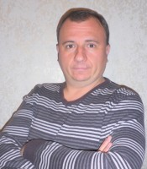 | Автор:  Валерій Бойко  Опубліковано  17.10.2014
Зовнішнє незалежне оцінювання, увійшовши дев’ять років тому в освітній простір України, посіло в ньому чільне місце та довело суспільству свою життєздатність. Завдячуючи ЗНО, успіх вступу абітурієнта до ВНЗ став визначатися лише знаннями. Двері провідних вишів відкрилися для усіх талановитих випускників шкіл не залежно від того, наскільки далеко вони мешкають від столиці або обласних центрів. Безперечними перевагами ЗНО, на наш погляд, є: об’єктивна оцінка знань; автоматизація системи визначення результатів; створення об’єктивного механізму оцінки якості освіти; зменшення поля для корупції; транспарентність системи; підвищення мобільності абітурієнтів (отримання доступу на навчання в кращих вишах, незалежно від місця проживання, можливість подавати документи одразу до кількох університетів).
Проте, як будь-яка система, створена людиною для людини, система ЗНО не є ідеальною й потребує постійного ухвалення управлінських рішень, які, з одного боку, були б дієвими запобіжниками проти її маргіналізації, а, з іншого боку,– надавали б системі потужних імпульсів для її розвитку та удосконалення.
На сьогоднішній день система перебуває на порозі прийняття одного з таких рішень. Рішення, яке має стосуватися найбільш суспільно чутливого елементу системи – визначення результатів ЗНО. Метою написання даної статті є спроба пояснити виправданість такого рішення й механізм його реалізації.
Із перших років запровадження зовнішнього незалежного оцінювання для визначення його результатів Український центр оцінювання якості освіти застосовує шкалу 100–200 балів, яка будується автоматично на основі методу еквіпроцентильної нормалізації з середнім значенням 150 балів і середньоквадратичним відхиленням 20. Використання такої процедури шкалювання має низку суттєвих переваг. По-перше, шкала 100–200 балів є наближеною до еталонної шкали з середнім значенням результатів із кожного предмета. По-друге, шкала є стандартизованою, тобто розподіл абітурієнтів за цією шкалою є приблизно однаковим незалежно від предмета тестування. По-третє, шкала є рейтинговою, оскільки вказує на місце результату зовнішнього оцінювання абітурієнта серед результатів інших абітурієнтів із певного предмета. По-четверте, шкала є справедливою, тому що абітурієнти, які набрали однакову кількість тестових балів із певного предмета, отримують за цією шкалою однакову оцінку. Водночас абітурієнт, який має більшу кількість тестових балів, отримає за шкалою 100–200 балів оцінку не нижчу, ніж той, хто набрав меншу кількість балів.
При цьому, з метою відсіювання абітурієнтів, рівень знань і умінь яких є фрагментарним і занизьким для продовження навчання у ВНЗ, було запроваджено своєрідний «поріг» у 124 бали. Чому вибрано саме 124 бали, а не, наприклад, 125 або 130, пояснити й обґрунтувати з позиції теорії педагогічних вимірювань неможливо. Як неможливо пояснити, чому результат у 123,5 бала є ЩЕ «непрохідним», а результат у 124 бали є ВЖЕ «прохідним». А якщо врахувати ту обставину, що цей кількісний показник є «універсальним», оскільки застосовується до результатів тестування з усіх предметів, парадоксальність ситуації стає ще більш очевидною.
Крім того, іншим «вузьким» місцем «порогу» в 124 бали є те, що його автоматичне встановлення не гарантує відсікання бала «сліпого вгадування» (рис. 1).
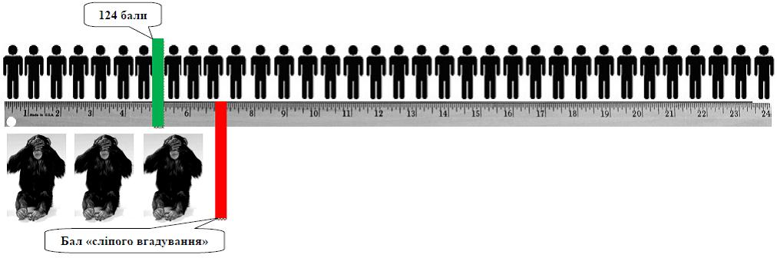
Аби зрозуміти наскільки такий стан речей є властивим для системи зовнішнього незалежного оцінювання в цілому розглянемо результати конвертації тестових балів зовнішнього оцінювання 2014 року в оцінки за шкалою 100–200 балів. У таблиці 1 подано тестовий бал з відповідного предмета та його значення в шкалі 100–200, отримання якого надавало абітурієнту право участі в конкурсному випробуванні при вступі до ВНЗ, у таблиці 2 подано бал «сліпого вгадування» з відповідного предмета та його значення в шкалі 100–200.
Таблиця 1
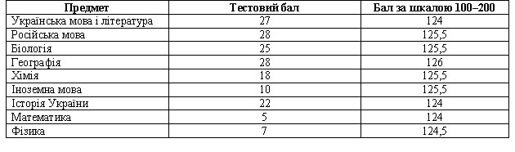
Таблиця 2
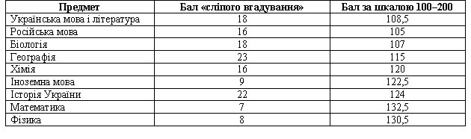
Аналіз кількісних даних таблиць дає змогу виокремити три групи предметів:
– предмети, де тестовий бал, необхідний для подолання «порогу» 124 балів, суттєво перевищує бал «сліпого вгадування» (українська мова і література, російська мова, біологія, географія);
– предмети, де тестовий бал, необхідний для подолання «порогу» 124 балів, мінімально перевищує бал «сліпого вгадування» (хімія, іноземна мова) або є тотожнім (історія України);
– предмети, де тестовий бал, необхідний для подолання «порогу» 124 балів, є нижчим бала «сліпого вгадування» (математика, фізика).
Таким чином, лише в результатах з математики (рис. 2) і фізики (рис. 3) спостерігаємо картину, коли автоматично встановлений «поріг» у 124 бали, начебто відсіявши абітурієнтів, які не мають елементарних знань аби продовжувати навчання у ВНЗ, не відфільтрував тих абітурієнтів, які з високим ступенем імовірності набрали свої бали завдяки лотерейній вдачі, а не предметним знанням і вмінням.
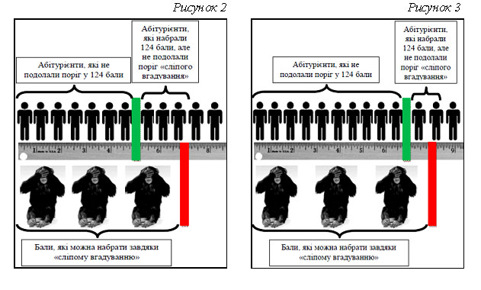
Отже, ситуація для системи ЗНО не є критичною, хоча і є дражливою, оскільки викликає нарікання, перш за все, з боку тих вишів, які зарахували на навчання абітурієнтів з балами вище «порогу» в 124 бали, але нижче порогу «сліпого вгадування». Насправді ж у таких новоспечених студентів за плечима немає реальних знань, а їхнє відрахування з ВНЗ є лише питанням найближчої сесії.
Яким ж є шлях вирішення проблеми співвідношення «порогу» в 124 бали та бала «сліпого вгадування»?
Найпростішим, на перший погляд, виглядає шлях збільшення кількості завдань у тестах з математики та фізики. Однак, такий крок тягне за собою збільшення видатків на підготовку та адміністрування тестів, що в нинішніх умовах є вкрай проблематичним. З іншого боку, «довантаження» й без того трудомістких тестів новими завданнями вплине на якість тестів як інструментів вимірювання, оскільки фактор втомленості абітурієнта суттєво й негативно впливатиме на результат виконання ним завдань тесту.
При цьому залишається нездоланою проблема «порогу» 124 балів з точки зору його предметного змісту. Ще раз підкреслимо, що предметно наповнити кількісний показник, отриманий статистичним шляхом, неможливо в принципі.
Таким чином, ситуація дещо нагадує цугцванг, коли будь-який крок може лише погіршувати позиції системи в цілому.
Існуючий проблемний дуалізм «порогу» (відсіяти одночасно і тих абітурієнтів, які не мають елементарних знань для подальшого навчання у виші, пояснивши який саме обсяг знань стоїть за кількісним показником у 124 бали, і тих, які з високим ступенем імовірності набрали свої бали завдяки вгадуванню), на наш погляд, може бути подоланий, якщо система перейдена нові методологічні засади його визначення.
Тобто необхідно відмовитися від відносного критерію встановлення «порогу», коли його кількісний показник залежить від того, наскільки хороші результати абітурієнт продемонстрував відносно інших учасників тестування, та запровадити абсолютний критерій, коли рішення щодо «порогу» («склав»/«не склав») ухвалюється експертним шляхом.
На сьогоднішній день галузь освітніх вимірювань володіє широким спектром методик експертного визначення порогу «склав»/«не склав», проте метою даної статті не є огляд усіх існуючих методів [1]. Розглянемо лише метод, який, на наш погляд, доцільно використати в системі зовнішнього незалежного оцінювання. Мова йде про метод, запропонований і описаний В. Ангоффом[2].
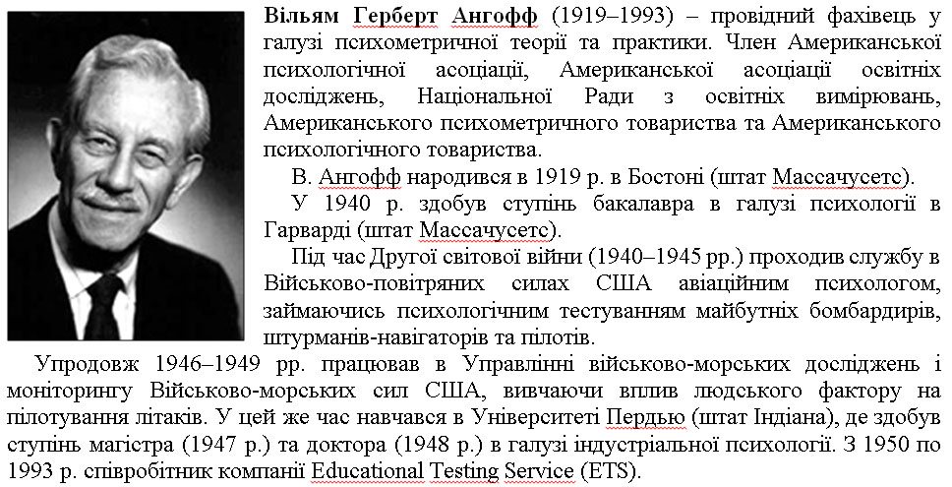
Чому саме метод Ангоффа? Серед чинників, що свідчать на його користь, визначальними є такі:
– пройшов ґрунтовну емпіричну перевірку й довів свою ефективність;
– широко представлений в науковій літературі й високо оцінений фахівцями з педагогічних вимірювань;
– не потребує залучення значних матеріальних і людських ресурсів;
– потребує мінімального навчання та інструктажу залучених експертів;
– простота, легкість та прозорість процедури реалізації (адміністрування);
– висока надійність результатів його застосування.
Сутність метода Ангоффа полягає в наступному. Після завершення тестування з кожного предмета збирається група експертів (спеціальна експертна комісія), яка, аналізуючи завдання тесту, визначає (оцінює) вірогідність правильної відповіді на кожне завдання мінімально підготовленого абітурієнта. Експертні оцінки усереднюються, а ці середні значення використовуються для визначення порогу «склав/не склав» або так званого «порогового бала» (рис. 4).
Рисунок 4
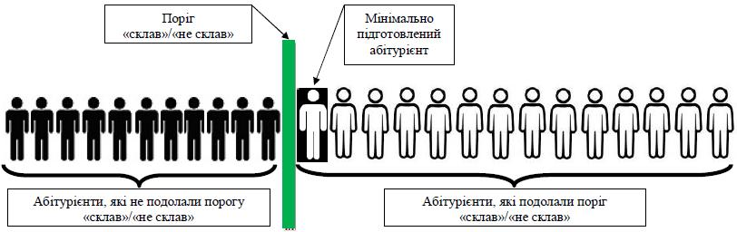
Таким чином, «пороговий бал» – мінімальна кількість (сума) тестових балів зовнішнього незалежного оцінювання з певного предмета, отримання яких надає абітурієнту право участі в конкурсному випробуванні при вступі на навчання до вищого навчального закладу України.
Як вже зазначалося, процедура адміністрування методу є доволі простою й прозорою та складається з кількох етапів.
1 етап – організаційний.
На цьому етапі відбувається формування кола експертів–предметників. Їх має бути не менше 10. При цьому, експерти мають бути різної статі, віку, сфери діяльності (вчителі загальноосвітніх навчальних закладів, гімназій і ліцеїв; викладачі вищих навчальних закладів, науковці Національної академії наук, Академії педагогічних наук). У такий спосіб створюється прийнятний «освітній фон», коли експертна комісія в цілому репрезентуватиме освітнє середовище України. Варто підкреслити, що чим більше буде залучено експертів, тим кращою буде дисперсія експертних оцінок. Крім того, різність думок (оцінок) зменшуватиме ефект «яструба/голубки». Як наслідок – більш точним виявиться середнє значення критеріального «порогового бала».
2 етап – підготовчо-методологічний.
На цьому етапі відбувається загальне знайомство експертів з тестом, його структурою, формами завдань тощо. З метою забезпечення спільності розуміння підходу до оцінювання завдань експерти, ознайомившись із тестом, у своєму колі мають обговорити та визначитися з поняттям «мінімально підготовлений абітурієнт». У якості ілюстрації наведемо можливі визначення загального характеру.
«Мінімально підготовлений абітурієнт»:
– той, хто володіє найменшим обсягом знань, необхідних для виконання завдання;
– той, хто своїми знаннями й уміннями ледь відповідає освітньому предметному стандарту, чиї знання й уміння є фрагментарними, граничними, але прийнятними.
Зрозуміло, що експерти під час обговорення мають наповнити поняття предметним змістом. Наприклад, «мінімально підготовлений абітурієнт з іноземної мови – це той, хто читає короткі прості тексти з метою отримання основної інформації; знаходить необхідну інформацію у простих текстах повсякденного характеру (реклама, оголошення, меню, розклад руху поїздів, електронні листи тощо); вживає прості граматичні структури із завченими фразами, групами з кількох слів та стійких виразів для опису простих щоденних ситуацій; пише короткі прості записки та звернення, пов’язані з нагальними потребами».
Після завершення обговорення модератор роботи комісії роздає Листи оцінювання завдань тесту (рис. 5) та здійснює загальний інструктаж експертів щодо оцінювання завдань: «Визначте (оцініть) кількість мінімально підготовлених абітурієнтів зі 100, які правильно виконають завдання. Наприклад, якщо на Вашу думку це завдання виконає 60 зі 100, то в графі «% правильної відповіді» Листа оцінювання запишіть значення 60%».
Рисунок 5
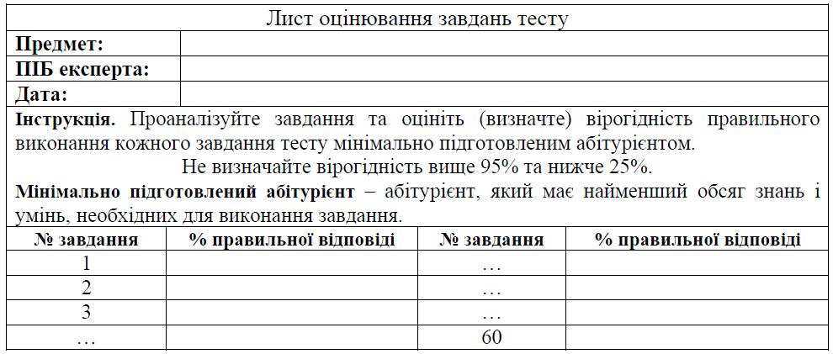
Під час інструктажу модератор групи обов’язково наголошує на таких моментах:
1) оцінка не повинна бути вищою, ніж 95 та нижчою, ніж 25 (для завдань з чотирма варіантами відповіді), оскільки навіть дуже добре підготовлений абітурієнт може помилитися й не виконати завдання, а мінімально підготовлений абітурієнт може вгадати правильну відповідь;
2) під час роботи експертам не надаються «ключі» відповідей до завдань, оскільки це може необґрунтовано впливати на експерта, нівелюючи його розуміння, «відчуття» складності завдання.
3 етап – експертна оцінка тестових завдань.
На цьому етапі експерти самостійно працюють із завданнями тесту,заповнюючи Лист оцінювання. Варто підкреслити, що обговорення експертами завдань та можливих ймовірностей правильних відповідей не допускається.
4 етап – узагальнення експертних оцінок.
Модератор групи збирає Листи оцінювання та вводить значення в таблицю Excel для кожного завдання по кожному експерту й обчислює стандартне відхилення (рис. 6).
Рисунок 6
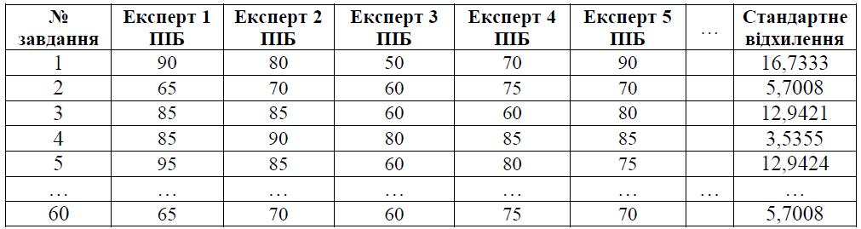
Стандартне відхилення є «дзеркалом», яке відображає рівень розбіжностей між експертами по кожному завданню. Низький його показник свідчить про високий рівень згоди між експертами. Високий показник є підґрунтям для колективного обговорення експертами причин розбіжностей в оцінках, яке організовує та координує модератор. Мета обговорення – підвищити рівень згоди між експертами шляхом перегляду ними своїх оцінок.
Варто підкреслити, що будь-яке завдання, для якого стандартне відхилення експертних оцінок перевищує 10, колективно обговорюється. За результатами таких обговорень експерти можуть змінити свою оцінку. У такому разі модератор групи вносить відповідні зміни в узагальнену таблицю Excel.
Слід зауважити, що на цьому етапі роботи комісії експерти мають бути ознайомлені зі статистичними характеристиками результатів тестування (мода, медіана, середнє значення, стандартне відхилення, асиметрія, ексцес) та психометричними характеристиками завдань тесту (складність, розподільна здатність, кореляція). Урахування цих даних під час колективного обговорення експертних оцінок дозволить підвищити інформативність і обґрунтованість встановленого «порогового бала».
5 етап – визначення «порогового бала».
Після обговорення, коригування експертами своїх оцінок модератор в таблиці Excel здійснює перетворення відсотка ймовірності правильної відповіді по кожному завданню у відповідний коефіцієнт. Наприклад, 45% – 0,45, 30% – 0,30 і т. д.
Далі модератор обчислює суму всіх коефіцієнтів завдань тесту по кожному експерту. Ця сума є «пороговим балом», який встановив певний експерт.
На завершення обчислюється середнє значення «порогових балів» усіх експертів (рис. 7). Це значення і є підсумковим «пороговим балом» для тесту, заради визначення якого й працювала експертна комісія.
Рисунок 7
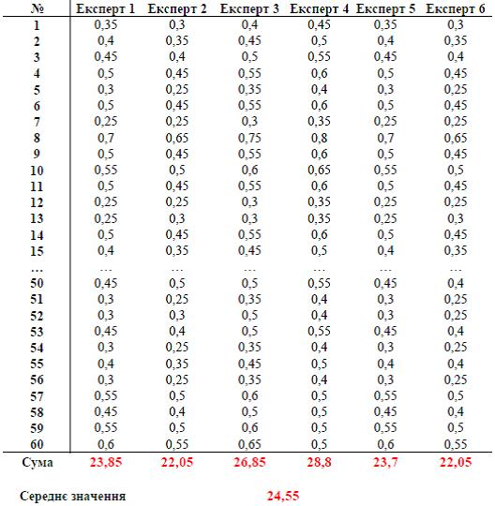
Після проведення усіх процедур обчислення результат роботи експертної комісії документально оформлюється Протоколом засідання комісії та Протокольним рішенням (ухвалою) щодо встановленого «порогового бала» з відповідного предмета.
Далі відбувається стандартна процедура переведення тестових балів у оцінки за шкалою 100–200 балів. При цьому точкою відліку на шкалі буде не «0» тестових балів, а значення «порогового балу». Таким чином, результати абітурієнтів, які подолали «поріг», займуть відповідне місце на рейтинговій шкалі в діапазоні від 100 до 200 балів. У результаті навіть абітурієнти, які матимуть рейтинговий результат 100,5 балів, не кажучи вже про тих, чий результат становитиме 123,5 бала, отримають можливість брати участь у конкурсному випробуванні під час вступу на навчання до вищого навчального закладу України.
Таким чином, перехід до використання в практиці визначення результатів зовнішнього незалежного оцінювання критеріального «порогового бала» («склав»/ «не склав») дозволить подолати дуалізм проблеми «порогу» в 124 бали та розширити можливості тих абітурієнтів, які мають відповідний багаж знань і умінь, аби стати студентами омріяних університетів.
Валерій Бойко, начальник відділу змісту суспільно-гуманітарних навчальних предметів Українського центру оцінювання якості освіти
[1] Докладний опис існуючий методів можна знайти в: Livingston, S.A., &Zieky, M.J. (1982; 2004).Passing Scores: A Manual for Setting Standards of Performance on Educational and Occupational Tests. Princeton:Educational Testing Service.
[2] Angoff, W.H. (1971). Scales, norms and equivalent scores.In R.L. Thorndike (Ed.), Educational measurement (2nd ed., pp. 508–600).Washington, DC: American Council on Education.

http://osvita.ua/vnz/consultations/43397/

Вступна кампанія: абітурієнтів зарахують у першу хвилю
Усіх абітурієнтів зараховуватимуть до вищих навчальних закладів під час першої хвилі зарахування. Про це під час брифінгу, присвяченому питанням вступної кампанії до вищих навчальних закладів, повідомила перший заступник міністра освіти Інна Совсун.
За її словами, у 2015 році буде впроваджений принцип пріоритетності заяв на вступ до вишів.
"Усі пам’ятають ситуацію минулих років, коли закінчується третя хвиля зарахування, ще залишається купа місць державного замовлення, а далі - бардак. Тому що далі і починається основна корупція при вступі, бо відстежити, кому зі списку подзвонять із приймальної комісії і скажуть приносити сертифікат дуже складно", - підкреслила Інна Совсун.
Вона повідомила, що наступного року в ході вступної кампанії цієї проблеми не буде, оскільки всіх абітурієнтів зараховуватимуть у першу хвилю. Це відбуватимуться завдяки тому, що кожен вступник, який має право подавати 15 заяв (по три заяви в п’ять вузів), має визначити пріоритетність кожної заяви.
"Наприклад, вступник найбільше хоче вступити на право в Києво-Могилянську академію – це пріоритет №1, і якщо він потрапляє за своїми балами в цей вуз, то її всі інші заяви автоматично анулюються, і ця людина "не бовтається" в списках і штучно їх не розтягує. А якщо вона в "Могилянку" не потрапляє, але другим за пріоритетністю значиться заява на вступ, скажімо, на право в університет ім. Франка, і вона туди вступає, то решта її заяв випадає зі списку", - повідомила перший заступник міністра.
Вона також додала, що списки зарахованих абітурієнтів будуть автоматично сформовані фактично після подачі всіх заяв.
"Тому що тобі пропонують одне місце за найвищим із тих пріоритетів, за яким ти приходиш на місце державного замовлення. Саме тому студенти мають дуже відповідально підійти до виставлення пріоритетності своїх заяв", - наголосила перший заступник міністра освіти Інна Совсун.
Як відомо, Міністерством освіти затверджено Умови прийому до вищих навчальних закладів у 2015 році, які будуть оприлюднені після процедури реєстрації у Міністерстві юстиції України.

